Altillo.com
http://www.altillo.com/examenes/uba/fadu/disindustrial/fisica/index.asp

FINAL DE FISICA I
CATEDRA DENEGRI

Magnitud y Cantidad. Medida

Magnitud: Es todo lo que se puede medir. Ej. long, tiempos, masas, volúmenes, fuerzas.

Cantidad: Es el valor de una magnitud, es decir el número que acompaña al símbolo de la unidad al medir una magnitud.

UNIDADES PATRON
Fueron fijadas por convenios internacionales. Son invariantes. El metro como unidad patrón.

MAGNITUDES FUNDAMENTALES Y DERIVADAS.
Las magnitudes fundamentales son las que se escogen como patrón, para poder expresar todas las demás magnitudes en función de ellas.
Las magnitudes derivadas son las magnitudes resultantes.

Ej.; En mecánica se utilizan 3 magnitudes fundamentales, longitud, masa y tiempo. Combinándolas entre si, obtenemos las demás magnitudes derivadas: velocidad, aceleración, fuerza, trabajo, potencia, etc.

Unidades fundamentales

Unidad de Longitud: El metro (m).
Unidad de Masa: El kilogramo (Kg.)
Unidad de Tiempo: El segundo (s).

Sistema de Unidades

Sistema Internacional (MKS): las unidades fundamentales son el metro, el kilogramo, y el segundo.
Sistema Cegesimal (CGS): Las unidades fundamentales son centímetro, gramo y segundo.
Sistema Técnico: metro, kilopondio, segundo.
UTM = kg.s²
m

Joule = N.M

Ergio = Dina.cm

Kgm = Kg.m

N = Kg.m
s²

Dina = gr.m
s²

Kg = utm.m
s²

Unidad/Sistema | C.G.S | M.K.S | Técnico
Masa | gr. | Kg | utm
Longitud | cm. | m | m
Tiempo | s | s | s
Velocidad | cm/s | m/s | m/s
Aceleración | cm/s ² | m/s ² | m/s ²
Fuerza | dina | N | Kgf
Trabajo | ergio | (J) Joule | kgm
Potencia | ergio/s | Watt (J/s) | H.P
Momento | dina.cm | N.m | Kgm

1kg = 9,8 N = 9,8x10⁵ dyn
1 kgm = 9,8 J = 9,8x10⁷ ergios
1 kgm/s = 9,8 Watts = 9,8x10⁷ ergios/s
ESTATICA

Es la parte de la física que establece las condiciones que deben cumplir las fuerzas que se aplican a un cuerpo para que este se halle en equilibrio.

Fuerza: Es toda causa capaz de modificar el estado de reposo o de movimiento de un cuerpo o de producir una deformación en el mismo.
Los elementos de una fuerza son:
- Intensidad
- Dirección
- Sentido
- Punto de aplicación
Para representar gráficamente una fuerza se emplean vectores (segmentos orientados)
El modulo de un vector (medida del segmento) es la intensidad de la fuerza.
R = intensidad, modulo, y el ángulo con x.

Resultante: Es la suma vectorial de todas las fuerzas aplicadas y no aplicadas a un sistema.

Componentes:
- Módulo: (magnitud) es un valor numérico y absoluto del vector y se le asigna una unidad.
- Dirección: recta de acción, que según el sistema de referencia puede poseer una inclinación α.
- Sentido: según el sistema de referencia, tendrá signo positivo o negativo.
- Origen: punto de aplicación.

Fuerzas Concurrentes
Cuando TODAS las fuerzas que actúan sobre un mismo cuerpo PASAN POR UN MISMO PUNTO, se dice que estas fuerzas son concurrentes. (DESCOMPOSICION Y DE FUERZAS)
Fuerzas no concurrentes
Cuando no pasan por el mismo lugar, se dice que las fuerzas son no-concurrentes. (DESCOMPOSICION Y MOMENTO DE FUERZAS)

Clasificación de la fuerzas
- Fuerzas por contacto.
- Fuerzas a distancia: Actúan en cuerpos que no están en contacto (Ej. gravedad)

Medidas de fuerzas
Se utilizan dinamómetros para medir las fuerzas, estos aparatos se fundamentan en su propiedad de ser elásticos. Una vez graduados miden la fuerza o peso a los que son sometidos, ya que la deformación experimentada por un cuerpo elástico es proporcional a la fuerza deformadora.

Fuerza elástica:
La elasticidad se presenta en aquellos cuerpos o materiales que se deforman al ser sometidos a la acción de fuerzas y recuperan su forma cuando cesa la fuerza.
Una fuerza puede deformar un resorte, como alargarlo o acortarlo. Cuanto mayor sea la fuerza, mayor será la deformación del resorte (Δx), en muchos resortes, y dentro de un rango de fuerzas limitado, es proporcional a la fuerza:
Fe = -k. Δx
Ejemplos de dinamómetros
De resorte
De pletina elástica
De ovalo elástico
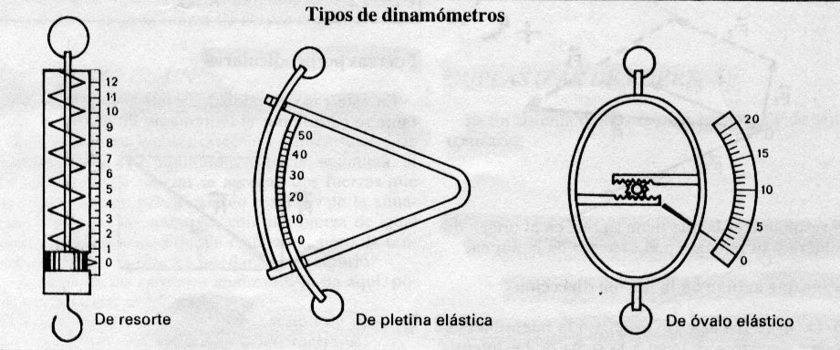

Composición de fuerzas
Varias fuerzas aplicadas a un mismo cuerpo pueden ser reemplazadas por una sola, que es la resultante de las anteriores (componentes).
Para resolver problemas gráficamente se utiliza:

Método del paralelogramo: Dadas F1 y F2 concurrentes (origen en común), la resultante del sistema es la fuerza determinada por la diagonal del paralelogramo.

Teorema del coseno:
C² = b² + a² - 2ab. cos j
A² = b² + c² - 2bc. cos α
B² = a² + c² - 2ac. cos β

Método de la poligonal: Las fuerzas son transportadas paralelamente de manera que cada origen coincida con el extremo de la otra. La resultante tiene origen el la primera y extremo en la ultima.
Si es cerrada las fuerzas se compensan entre si.
Teorema del seno:
a = b = c .
sen α sen β sen j

Fuerzas que actúan en la misma dirección:
- Igual sentido: La intensidad de la fuerza resultante es igual a la suma de las intensidades de las componentes y su sentido el de las componentes.
- De sentido contrario: La intensidad de la resultante es igual a la diferencia de las intensidades y su sentido será el mismo que el de la mayor.

Fuerzas perpendiculares: El valor de la intensidad de la resultante se calcula por el teorema de Pitágoras.
R = √ F1² + F2²

Equilibrio de un sistema de fuerzas.
Dos fuerzas de iguales dirección e intensidad y de sentido contrario se equilibran, es decir se anulan.
- A toda acción se opone una reacción de igual dirección e intensidad pero de sentido contrario.
- A la fuerza aplicada para levantar un cuerpo se opone el peso de este.
- A la acción ejercida por el peso de un cuerpo apoyado sobre una mesa se opone la reacción de esta que evita la caída del mismo.
- La fuerza equilibrante es igual a la resultante pero de sentido contrario.

Suma de fuerzas analíticamente
1 – Tomo un par de ejes x – y con el origen puesto en el punto por el que pasan
todas las fuerzas.
2 – Descompongo cada fuerza en 2 componentes. Una sobre el eje x ( Fx ) y otra sobre el eje y ( Fy ).
3 – Hallo la suma de todas las proyecciones en el eje x y en el eje y

R_{x} = Σ F_{x} ← SUMATORIA EN x
R_{y} = Σ F_{y} ← SUMATORIA EN y

4 – Componiendo R_{x} con R_{y} por Pitágoras hallo el valor de la resultante.

R² = R_{x}² + R_{y}²

PITAGORAS

Haciendo la cuenta tg α_{R} = R_{y} puedo calcular el ángulo alfa que forma la resultante con ……………………………..R_{x} el eje X

Suma de fuerzas en el espacio
Dado un vector (V_{x} ; V_{y} ; V_{Z} ) Descompongo:
Cos α = proyecto z,x V_{x} = V cos α
Cos β = proyecto y,x V_{y} = V cos β COSENOS DIRECTORES
Cos j = proyecto z,y V_{z} = V cos j

Pitágoras espacial:
|V| = √ V_{x}² + V_{Y}² + V_{Z}²

Cuplas (par de fuerzas)
Es un sistema de dos fuerzas paralelas de mismo modulo y dirección pero de sentido contrario.
El efecto de una cupla es el de rotación. Se caracteriza por un momento y no por una resultante.
La resultante de estas fuerzas es cero, pero su momento NO. Al actuar una cupla sobre un cuerpo, el objeto gira pero no se traslada.
M _{o} C = F. d (Brazo de palanca)

Brazo de palanca: es la distancia que hay entre O y la recta que contiene a la fuerza bajo consideración.

Momento de una fuerza:
El momento de una fuerza respecto de un punto es el producto de la intensidad de la misma por la distancia del punto a la recta de acción de la fuerza. Es un vector (modulo, sentido, dirección y punto de aplicación) ortogonal al plano que contiene las fuerzas, que mide la capacidad que tiene la fuerza de hacer rotar respecto a un eje dado.
La representación grafica del momento es el doble del área del triangulo determinado por el vector fuerza y el punto.
El momento es positivo cuando la fuerza tiende a mover el cuerpo alrededor del punto, en sentido contrario a las agujas del reloj y es negativo cuando lo hace en sentido horario.

M _{o} = F . d ← Momento de una fuerza con respecto al punto o.

Debe cumplirse que:

∑ F_{x} = 0 Garantiza que no hay traslación en x.
∑ F_{y} = 0 Garantiza que no hay traslación en y.
∑ M_{o} = 0 Garantiza que no hay rotación.

Cuando tenemos un sistema de fuerzas, debemos hallar la resultante del sistema y calcular su momento respecto del punto.

M _{o} R= |R| . d (brazo de palanca)

Momento tridimensional
Producto vectorial: sean dos vectores que dan como resultado otro vector:
A:( a₁ ; a₂ ; a₃) B:( b₁ ; b₂ ; b₃)
A . B = C
La direccion de C es perpendicular al plano que definen A Y B (C es normal al plano AB).
Si es anti horario, su sentido es positivo.
El modulo: |AB| = |A| |B| . sen α

A X B = | x y z | ( a₂ . b₃ - b₂ . a₃ ) x
| a₁ a₂ a₃ |
| b₁ b₂ b₃ |

| x y z | ( a₃ . b₁ - a₁ . b₃ ) y
| a₁ a₂ a₃ |
| b₁ b₂ b₃ |

| x y z | ( a₁ . b₂ - b₁ . a₂ ) z
| a₁ a₂ a₃ |
| b₁ b₂ b₃ | | AB | = ( x, y, z)

M _{o} A= r₁. A r₁ : ( i, j, k )
r es el vector posición con origen en O y extremo en el punto de aplicación de F
Hago matrices. Calculo el momento de A y B con matrices. Y saco el momento resultante
|M _{o} R| = ∑ M _{o} F (M _{o} A + M _{o} B)
Esto comprueba:
Teorema de Varignon
El teorema de Varignon dice que el momento de la resultante es igual a la suma de los momentos de las fuerzas.

Centro de gravedad de un cuerpo
El centro de gravedad o baricentro o centro de masas, es un punto donde puede suponerse encontrada todo el área, peso o masa de un cuerpo y tener ante un sistema externo de fuerzas un comportamiento equivalente al cuerpo real.
El centro de gravedad de un cuerpo es el lugar donde está aplicada la fuerza peso.
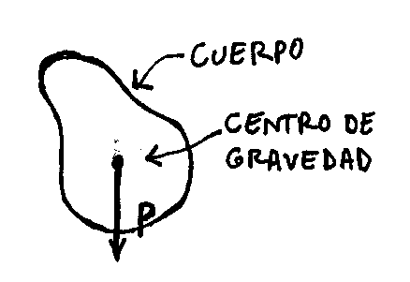
Si el cuerpo es simétrico, el C.G. va a coincidir con el centro geométrico del cuerpo. Por ejemplo para un cuadrado o para un círculo, el C.G. va a estar justo en el centro de la figura. El peso de cada figura es proporcional a su superficie.

En caso de ser asimetrico:
- Distribución de masas discretas: el CG esta mas cerca de la mas grande.
Xcm = ∑ x_{i} . m_{i}
m_{i}
- Calculo en dos dimensiones:
Xcm = ∑ x_{i} . A_{i}
A_{i}
- Calculo en tres dimensiones:
Xcm = ∑ x_{i} . V_{i}
V_{i}
Solido rigido: indeformable
Fuerza: intensidad, direccion, sentido. Se reduce debido a que en un solido rifido, puede aplicarse a cualquier punto de su linea de accion o direccion (la fuerza puede trasladarse).
Equilibrio: la resultante de la sfuerzas debe ser nula y no debe girar (la resultante de momento debe ser nula). La condicion de equilibrio es doble.
∑F = 0 sumatoria de las fuerzas que actuan sobre el cuerpo
∑M = 0 para los momentos
El equilibrio de un cuerpo apoyado o suspendido puede ser:
- Estable: al ser sacado de la posición de equilibrio, vuelve a ella debido a las fuerzas actuantes.
- Inestable: si al ser desviado, en lugar de volver a la posición se aleja.
- Indiferente: cuando esta en equilibrio siempre sin interesar la posición.

CINEMATICA

Es la parte de la física, que estudia el movimiento al margen de sus causas. Decimos que un cuerpo esta en movimiento cuando, al transcurrir el tiempo, ocupa lugares distintos. La trayectoria es la línea resultante de unir todos los puntos por los cuales ha pasado, puede ser rectilínea, circular o curvilínea. La posición de un cuerpo se da siempre en relación con un sistema de referencia.
- Un cuerpo efectúa una traslación cuando todos sus puntos describen trayectorias de igual forma.
- Se cumple una rotación de un cuerpo rígido si durante el movimiento permanece fija una recta determinada por dos puntos del cuerpo (eje de rotación). Cada punto describe una circunferencia con centro en el eje de rotacion y en un plano perpendicular al mismo.

Carácter vectorial de la aceleración y la velocidad
La velocidad es una relacion entre el desplazamiento y el tiempo empleado, tendra carácter vectorial por ser el cociente entre una magnitud vectorial (espacio) y una escalar (tiempo). A su vez la aceleración es la relacion entre velocidad y el tiempo; tendra carácter vectorial por la misma razon que la velocidad.

Movimiento rectilíneo uniforme (M.R.U.)
En el movimiento rectilineo uniforme la velocidad es constante y se comprueba que a distancias iguales, corresponden tiempos iguales.
X_{F} = X_{i} ± V. (∆t)
Donde X_{F} es la posición a la que quiero llegar; X_{i} es la posición de la cual parto; ∆t es el intervalo de tiempo (tf – ti); y la velocidad resulta el espacio recorrido por unidad de tiempo.
v = e = cte a = 0
t
Si la velocidad es distinta de cero
V_{F} = ± V_{i} . (∆t)
Si la velocidad es nula, la posición no varia
X_{F} = X_{i}
En este movimiento por ser la velocidad constante, la velocidad media o promedio es igual a la velocidad en cualquier instante.

- Si la velocidad aumenta con el tiempo, es un movimiento acelerado. (signos iguales)
- Si la velocidad disminuye con el tiempo, es un movimiento desacelerado. (signos distintos)

Movimiento uniformemente variado (M.U.V.)
En el movimiento rectilineo uniformemente variado la aceleración es constante. Se comprueba que el espacio no es proporcional al tiempo.
X_{F} = X_{i} ± V_{i}. (∆t) ± 1 a . (∆t)²
2

Donde X_{F} es la posición a la que quiero llegar; X_{i} es la posición de la cual parto; ∆t es el intervalo de tiempo (tf – ti); la velocidad varia y la aceleración es distinta de cero y constante.
Si la velocidad inicial es distinta de cero V_{F} = ± V_{i} ± a. (∆t)
Por despeje a = ∆V
∆t
Si la velocidad inicial es nula V_{F} = ± a . (∆t)
Por despeje a = V_{F}
∆ t
Como la velocidad varia, la velocidad media es V_{m} = ∆V
2

La distancia recorrida durante ese tiempo X_{F} = ± 1 a . (∆t)²
2
En esta ecuación la distancia depende de cuadrado del tiempo

- Si la velocidad aumenta con el tiempo, es un movimiento acelerado. (signos iguales)
- Si la velocidad disminuye con el tiempo, es un movimiento desacelerado. (signos distintos)

Caída libre:
Todo cuerpo que sae libremente, tiene una trayectoria vertical. En la caida libre el movimiento es acelerado, donde la aceleración es la gravedad y carece de velocidad inicial.
H = ± V_{i} . (∆t) ± 1 a . (∆t)²
2
Donde H es la posición final, V_{i} es la velocidad con la que parte; ∆t es el intervalo de tiempo empleado (tf – ti) y la aceleración es la gravedad (g = 9.8 m = cte)
s²
Tiro vertical:
Es un uniformemente retardado ya que la gravedad se opone a que un cuerpo lanzado hacia arriba, siga avanzando.
H_{f} = H_{i} ± V_{i} . (∆t) ± 1 a . (∆t)²
2
Donde la aceleracion es la gravedad, y la altura maxima se calcula teniendo en cuenta que en este punto la velocidad final es nula.

Tiro parabólico:
Es un movimiento cuya velocidad inicial tiene componentes en los ejes x e y, en el eje y se comporta como tiro vertical, mientras que en el eje x como M.R.U.

Tiro oblicuo:
Es un movimiento cuya velocidad inicial tiene componente en los eje x e y, en el eje y se comporta como caída libre, mientras que en el eje x como M.R.U.

MOVIMIENTO | ESPACIO | VELOCIDAD | ACELERACIÓN
UNIFORME | e = v . t | v = cte | a = 0
UNIF. ACELERADO | e = v_{I} . t + ½ a . t² | v = v_{I} + a . t | a = cte
CAIDA LIBRE | e = v_{I} . t + ½ g . t² | v = v_{I} + g . t | a = g

Movimiento Circular Uniforme

El movimiento circular uniforme se basa en un eje de giro, un radio y una velocidad angular constante, por lo tanto la aceleración angular es nula. Su trayectoria es una circunferencia.
O_{f} = O_{i} ± W_{i} . (∆t)

Donde O_{f} es el angulo de barrido al que quiero llegar; O_{i} es la posición inicial; ∆t es el intervalo de tiempo (tf – ti) y W_{i} es la velocidad angular.
O es el numero de vueltas por 2 π y se mide en radianes.
Teniendo O y el radio de la circunferencia se obtiene la posición angular S que es el arco de la circunferencia.
S = O . r
W es la variación del arco respecto del tiempo, como es constante

W = O siendo que O = 2 π y T = 1/f
T
W = 2 π entonces W = 2 π . f
1/f
Donde T es el periodo (tiempo que tarda en dar una vuelta) ; la frecuencia es la inversa del periodo (las vueltas que se da por unidad de tiempo y se mide en ergios/seg)
Una vez obtenida W y teniendo el r de la circunferencia, se puede obtener la V_{t} que es la velocidad real del objeto.
V_{t} = W . r
La aceleración centrípeta, esta dirigida hacia el centro del circulo y no cambia el modulo de W ni de V_{t} si no su dirección.
a_{c} = V_{t}² = W² . r
r
Movimiento Circular Uniformemente Variado
El movimiento circular uniformemente variado se basa en un eje de giro, un radio, una velocidad angular, y una aceleración angular constante. Su trayectoria es una circunferencia.
O_{f} = O_{i} ± W_{i} . (∆t) ± ½ J . (∆t) ²
Donde O_{f} es el angulo de barrido al que quiero llegar; O_{i} es la posición inicial; ∆t es el intervalo de tiempo (tf – ti) W_{i} es la velocidad angular y J es la variacion de la velocidad angular por unidad de tiempo.
J = ∆W = W_{f} – W_{i} donde W = V_{t}
∆t ∆t r
J = V_{t} = a_{t}
R . ∆t r
La aceleración centrípeta, esta dirigida hacia el centro del circulo y no cambia el modulo de W ni de V_{t} si no su dirección. Si cambia el modulo de V_{t} se asocia a J una aceleración tangencial.
Fuerza centrifuga::ejerce sobre la punta del centro una fuerza hacia fuera, igual y opuesta a la centrípeta, llamada fuerza centrífuga (la expresión centrífuga significa literalmente “que huye”)

Estas fuerzas constituyen siempre una pareja de fuerzas de acción y reacción, siendo la primera la fuerza resultante hacia adentro ejercida sobre el cuerpo que gira, y la segunda, la reacción a esa fuerza.

Magnitud física | Símbolo | Unidad SI
Tiempo | t | s
Posición | x | m
Velocidad | v | m s⁻¹
Aceleración | a | m s⁻²
ángulo plano | o | rad
velocidad angular | ω | rad/s
Aceleración angular | j | rad·s⁻²
Radio | r | m
longitud de arco | s | m
Frecuencia | f | Hz
Aceleracion centripeta | a _{c} | Rad/s² . m

MRU / MRUV

--------------------

MRUC

Tiempo | t | s

Periodo | T | 1/ Hz
Velocidad tangencial | V _{t} | m/s

Aceleracion tangencial | a _{t} | Rad/s² . m

DINAMICA
Estudia el movimiento según las causas, es decir las fuerzas que lo producen.
La dinámica se clasifica en:
- Dinámica de sólidos
- Dinámica de líquidos
- Dinámica de gases
A su vez dinámica de sólidos se divide en:
- Dinámica del punto, que se refiere a aquellos cuerpos que solamente poseen movimientos de traslación, en cuyo caso pueden ser estudiados como si toda su masa estuviera concentrada en el centro de gravedad.
- Dinámica del sólido rígido, que se refiere a los cuerpos que poseen movimientos de rotación, independientemente de que posean o no movimiento de traslación.

Principios de la Dinamica

Principio de inercia:
Todo cuerpo se mantiene en reposo o en movimiento rectilíneo uniforme, hasta que actúe una fuerza que lo haga cambiar. En condiciones ideales no hay rozamiento.

Principio de masa:
Si una fuerza actúa sobre un cuerpo este recibe una aceleración proporcional a la dirección de la fuerza y de igual sentido.
Si actúa una fuerza sobre un cuerpo, este no podrá estar en reposo ni su movimiento podrá ser rectilíneo uniforme, sino que se caracteriza por una aceleración.
Si la fuerza es de intensidad, dirección y sentido constante, la aceleración también lo será y se cumple así el principio de que la razón entre la fuerza actuante y la aceleración que ella produce son constantes. Esa constante es la masa.
F = m . a
Donde m es la cantidad de materia
P = m . g = 9.8 m
s²

Principio de acción y reacción:
Siempre que un cuerpo ejerza sobre otro una fuerza (acción), el segundo ejercerá, sobre le primero, una fuerza de igual intensidad y dirección pero de sentido contrario (reacción).

Principio de independencia de acción de fuerzas.
Cuando sobre un cuerpo actúan varias fuerzas cada una de ellas produce una aceleración que no depende de las demás fuerzas.
Si F = f₁ + f₂ +… f_{n}
y además F₁ = m . a₁ y F₂ = m . a₂ y F_{n} = m . a_{n}
entonces a = a₁ + a₂ + a_{n}

Unidades de fuerza:
Sistema internacional: N = kg . m
s²
Sistema cegesimal: Dyn = g . cm
s²

Sistema tecnico: unidad de fuerza: kilogramo fuerza (unidad patron)

Equivalencias:

1 kg = 9,8 N = 9,8 x10⁵ dyn
N = kg . m
s²
Dyn = g . cm
s²
Kg = utm . m
s²

Unidades de masas:
Sistema internacional y cegesimal: las unidades de masa em estos sistemas son el kilogramo y el gramo
Sistema tecnico: unidad de masa UTM (unidad tecnica de masa) Es la masa que debe tener un cuerpo para que, al aplicarle la fuerza de un kgf, adquiera una aceleracion de un metro sobre segundos al cuadrado.
UTM = kfg . s²
m

Rozamiento: Cuando un cuerpo se desliza sobre otro, se origina una fuerza que se opone al movimiento, llamada de rozamiento. Estas fuerzas deben su origen a las rugosidades superficiales de los cuerpos, que, ajustándose unas a otras, frenan el movimiento.

Leyes de Rozamiento:
- La fuerza de rozamiento es siempre contraria a la fuerza que empuja el cuerpo.
- El valor de la fuerza de rozamiento es siempre menor o igual que la fuerza que empuja el cuerpo. Por lo tanto no es capaz de mover un cuerpo pero si de frenarlo.
- La fuerza de rozamiento es independiente de la superficie de contacto,
- La fuerza de rozamiento depende de la naturaleza de los cuerpos en contacto, así como el estado en que se encuentre sus superficies. Cuanto mas pulimentada es la superficie, menor es el rozamiento.
- La fuerza de rozamiento es directamente proporcional a la fuerza normal que actúa entre las superficies de contacto.
- La fuerza de rozamiento es independiente de la velocidad con que se desplaza un cuerpo sobre el otro.
- Para un mismo par de cuerpos el rozamiento es mayor en el momento del arranque que cuando se ha iniciado el movimiento.

Fuerza de rozamiento estatico: es la que se opone a que el cuerpo deje el estado de reposo e inicie el movimiento.
Fuerza de rozamiento cinetico: es la que se opone a que el cuerpo mantenga el movimiento.

Coeficientes de rozamiento
La fuerza de rozamiento Fr es directamente proporcional a la fuerza normal N que mantiene las dos superficies en contacto, Fr = μ.N, donde μ es la constante de proporcionalidad.
Llamamos coeficiente de rozamiento a la constante de proporcionalidad μ entre la fuerza de rozamiento y la fuerza normal
μ = F/N
El coeficiente de rozamiento estático, es el cociente entre la fuerza de rozamiento estático apreciada al momento de iniciarse el movimiento y la fuerza normal a la superficie de contacto.
A medida que aumenta el angulo se llega a un punto de sobrepasar la Fr y el cuerpo cae. Es adimensional 0< μe < 1
El coeficiente de rozamiento cinético, es el cociente entre la fuerza de rozamiento cinético apreciada durante el movimiento y la fuerza normal a la superficie de contacto.
μc < μe

Fuerza normal:
Fuerza normal al plano e igual pero de sentido contrario a la componente normal al plano, de la fuerza peso.
N = cos α.m.g

Torque de una Fuerza
Cuando se aplica una fuerza en un punto de un cuerpo rígido, el cuerpo tiende a realizar un movimiento de rotación en torno a un eje. Llamamos torque a la propiedad de la fuerza para hacer girar al cuerpo.
Ŧ = F . r
Donde r es el radio y F la fuerza aplicada
Ŧ = I . j
Donde I es el momento de inercia
I_{O} = ∑ d_{i} . m_{i} sumatoria de las distancias ortogonales al eje por sus masas correspondientes
I_{f} = I_{i} + M . D² I_{i} es el eje simetrico, M es toda la masa y D es la distancia entre ejes paralelos
y j es la aceleracion angular
F . r = I . J siendo I = ½ m . r² / 2 y J = a / r
F . r = ½ m . ½ r² . a / r
F . r = ½ m . ½ r . a
F . r = ¼ m . r . a
F . r / r = ¼ m. a
F = ¼ m . a

Inercia y Momento de Inercia
Principio de Inercia
- Los cuerpos que están en reposo tienden a seguir en reposo.
- Todos los cuerpos en movimiento tienden a seguir moviéndose, pero con movimiento rectilíneo y uniforme.

Principio de Inercia
Si sobre un cuerpo no actúa ninguna fuerza, o actúan varias que se anulan entre sí, entonces el cuerpo está en reposo o bien en movimiento rectilíneo y uniforme

Momento de Inercia
el momento de inercia es la tendencia de un cuerpo a resistirse al cambio en su movimiento rotacional. Aunque se dice que I debe ser constante para un cuerpo rígido, y que es el análogo rotacional de la inercia, corresponde a un eje determinado y puede tener valores diferentes para ejes diferentes. El momento de inercia depende también de la distribución de la masa referente al eje de rotación.

Magnitud física | Símbolo | Unidad SI
masa | m | kg
momento lineal | p | kg m s⁻¹
fuerza | F | N (= kg m s⁻²)
momento de una fuerza | M _{o} F | N·m
momento de inercia | I | kg m²
momento angular | L | kg m² s⁻¹ rad (= J s)
energía | E | J
energía potencial | E_{p} , V | J
energía cinética | E_{k} | J
trabajo | W | J
potencia | P | W

TRABAJO Y ENERGIA

Trabajo
Una fuerza constante genera trabajo cuando, aplicada a un cuerpo, lo desplaza a lo largo de una determinada distancia. Mientras se realiza trabajo sobre el cuerpo, se produce una transferencia de energía al mismo, por lo que puede decirse que el trabajo es energía en movimiento. Por otra parte, si una fuerza constante no produce movimiento, no se realiza trabajo. El trabajo se expresa en Joules (J).
Cuando la fuerza tiene la dirección de movimiento.
W = F.d
Cuando la fuerza aplicada tiene una inclinación α con respecto al movimiento.
W = F.cos α .d
Todas las fuerzas perpendiculares al movimiento no realizan trabajo.
Si f | d --------------------------------------------- w = 0
Si α > 90° ------------------------------------------- w – fuerza contraria al desplazamiento

Sistema internacional: Joule = N . m
Sistema cegesimal: ergio = dyn . cm

Sistema tecnico: kilogrametro = kgf . m

1 kgm = 9,8 J = 9,8 x10⁷ ergios

Potencia
La potencia desarrollada por una fuerza aplicada a un cuerpo es el trabajo realizado por ésta durante el tiempo de aplicación. La potencia se expresa en watt (W).

P = W = W = F .d
t t t

Sistema internacional: Watt = J
S
Sistema cegesimal: Ergio = g . cm²
s s³

Sistema tecnico: Horse Power = kgm
S

1 HP = 9,8 Watts = 9,8 x10⁷ ergios
s
Energia
Un cuerpo tiene energía cuando es capaz de producir trabajo.
La energia puede ser mecanica, química, electrica o solar.
La energia mecanica puede ser potencial (depende de la posición y de la forma) cinética (de movimiento) o de rotacion, (depende de la inercia) La energia se mide por el trabajo que el cuerpo puede realizar.

Energía cinética
Cuando un cuerpo se desplaza con una velocidad desarrolla energía cinética.
EC = ½ M.V²

Energía potencial
Si se realiza trabajo para variar la altura de un cuerpo, se almacena energía en forma de energía potencial gravitatoria.
EP = P.H

Energía de rotacion
Es el semiproducto de su inercia por la velocidad angular al cuadrado.
ER = ½ I.W²

Energia mecanica: En todas las transformaciones entre un tipo de energía y otro se conserva la energía total, y se conoce como teorema de la energía mecánica (Δ EM).
Es la suma de la energia potencial y la energia cinetica. Se puede afirmar que el trabajo de las fuerzas exteriores actuantes sobre un cuerpo es igual que el aumento de Energia Mecanica.

ΔEM = ΔEC + ΔEP + ΔER

Energia mecanica puede ser:
- Fuerzas conservativas
Para un cuerpo de masa m que se mueve del punto 1 al 2 y luego del punto 2 al 1.
Una fuerza es conservativa si el trabajo efectuado por ella sobre una partícula que se mueve en cualquier viaje de ida y vuelta es 0.
ΔEM = WFr si no hay rozamiento WFr = 0
Entonces ΔEM = 0
ΔEM = ΔEC + ΔEP + ΔER

- Fuerzas no conservativas
Una fuerza es no conservativa si el trabajo efectuado por ella sobre una partícula que se mueve en cualquier viaje de ida y vuelta es distinto de 0.
Δ EM ≠ 0
Δ EM = WFr
WFr = Fr . d .cos α es disipativa, absorbe trabajo
WFr = μ . m . g .cos α
WFr = μ . P .cos α
WFr = μ . N .cos α N = P

ENTONCES:
SI Δ EM = WFr
ΔEC + ΔEP + ΔER = μ . m . g .cos α

Movimiento helicoideal
El movimiento helicoideal no es un movimiento propiamente dicho. Si no que es la combinacion de dos movimientos:
- Traslacion (M.R.U)
- Rotacion (M.C.U)
Si analizamos el movimiento a partir de sus velocidades o bien como si fueramos a medir con una regla resulta:

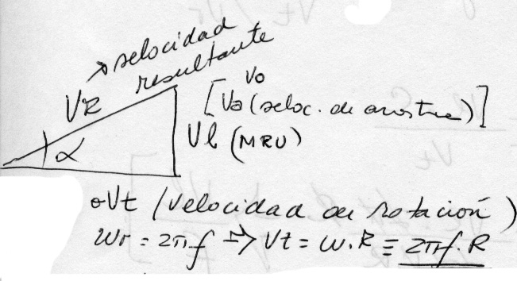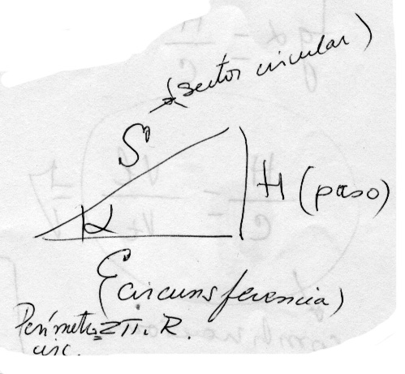
Vr es la velocidad resultante es la que resulta de las dos : lineal o de arrastre y la de rotacion, pero esta como velocidad tangencial. Eso es porque es como que debo “estirar” y la circunferencia se convierte en un recorrido recto (para armar el triangulo)
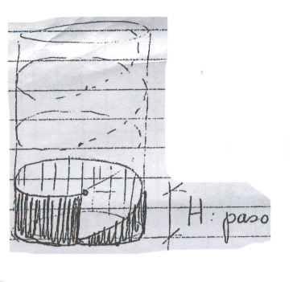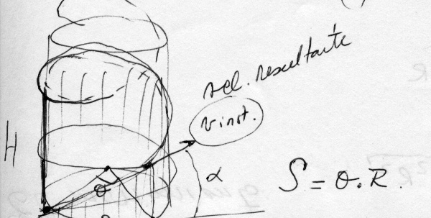
s

El movimiento helocoideal es el movimiento que realiza un punto movil que recorre una helice circular, recorriendo arcos iguales en tiempos iguales.
Tiempo que tarda en recorrer una espira: S / Vr
Tg α = H Tg α = VL / Vo / Va
C Vt / Vr
Combinaciones posibles:
H = VL entonces H = VL .C
C Vt Vt
H = VL . 2 π .R entonces H = VL
2 π . f.R f

S = √ H² + C² = C √ 1 + K²
Vr = √ VL² + Vt²
K = Tg α

N = n° de rpm (frecuencia)

VL = K . Vr
VL = N . H
Vt = 2 π . H . R

Vr = √ VL² + Vt ² = H √ H² + 4 π ². R²

